发射电路
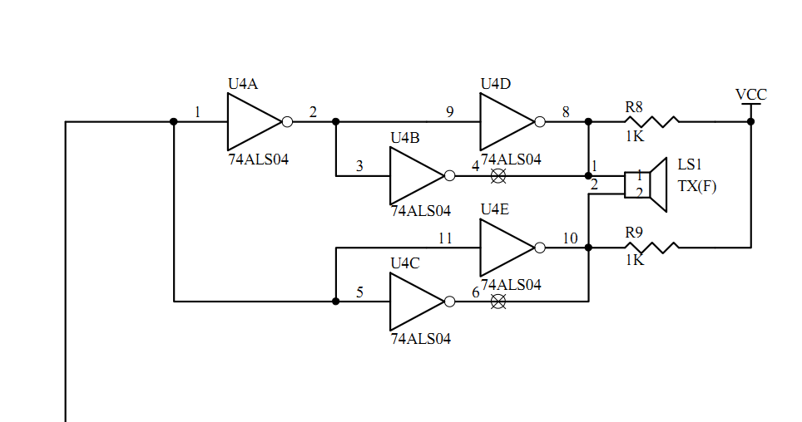接收电路
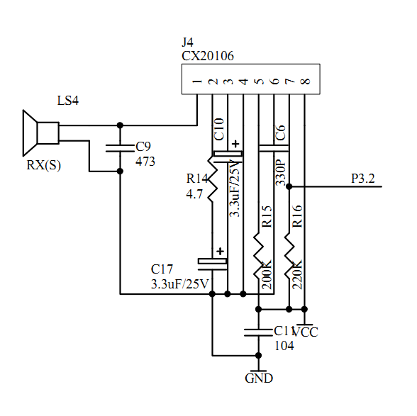
显示程序
/***********************************************************************************************************/
//hc-sr04 超声波测距模块 DEMO 程序
//晶振：11。0592
//程序 QQ： 517535000
//taobao店铺：http://shop58246706.taobao.com
//接线：模块TRIG接 P0.2 ECH0 接P0.1
//数码管：共阳数码管P1接数据口,P2.5 P2.4 P2.3接选通数码管
/***********************************************************************************************************/
#include <AT89x51.H> //器件配置文件
#include <intrins.h>
#define RX P0_1
#define TX P0_2
unsigned int time=0;
unsigned int timer=0;
unsigned char posit=0;
unsigned long S=0;
bit flag =0;
unsigned char const discode[] ={ 0xC0,0xF9,0xA4,0xB0,0x99,0x92,0x82,0xF8,0x80,0x90,0xBF,0xff/*-*/};
unsigned char const positon[3]={ 0xdf,0xef,0xf7};
unsigned char disbuff[4] ={ 0,0,0,0,};
/********************************************************/
void Display(void) //扫描数码管
{
if(posit==0)
{P1=(discode[disbuff[posit]])&0x7f;}
else
{P1=discode[disbuff[posit]];}
P2=positon[posit];
if(++posit>=3)
posit=0;
}
/********************************************************/
void Conut(void)
{
time=TH0*256+TL0;
TH0=0;
TL0=0;

S=(time*1.7)/100; //算出来是CM
if((S>=700)||flag==1) //超出测量范围显示“-”
{
flag=0;
disbuff[0]=10; //“-”
disbuff[1]=10; //“-”
disbuff[2]=10; //“-”
}
else
{
disbuff[0]=S%1000/100;
disbuff[1]=S%1000%100/10;
disbuff[2]=S%1000%10 %10;
}
}
/********************************************************/
void zd0() interrupt 1 //T0中断用来计数器溢出,超过测距范围
{
flag=1; //中断溢出标志
}
/********************************************************/
void zd3() interrupt 3 //T1中断用来扫描数码管和计800MS启动模块
{
TH1=0xf8;
TL1=0x30;
Display();
timer++;
if(timer>=400)
{
timer=0;
TX=1; //800MS 启动一次模块
_nop_();
_nop_();
_nop_();
_nop_();
_nop_();
_nop_();
_nop_();
_nop_();
_nop_();
_nop_();
_nop_();
_nop_();
_nop_();
_nop_();
_nop_();
_nop_();
_nop_();
_nop_();
_nop_();
_nop_();
_nop_();
TX=0;
}
}
/*********************************************************/

void main( void )

{
TMOD=0x11; //设T0为方式1，GATE=1；
TH0=0;
TL0=0;
TH1=0xf8; //2MS定时
TL1=0x30;
ET0=1; //允许T0中断
ET1=1; //允许T1中断
TR1=1; //开启定时器
EA=1; //开启总中断

while(1)
{
while(!RX); //当RX为零时等待
TR0=1; //开启计数
while(RX); //当RX为1计数并等待
TR0=0; //关闭计数
Conut(); //计算
}

}

